1.000 kilos
Capacidad de carga

0 ~ 4500 mm
Altura de elevación

Batería de plomo-ácido
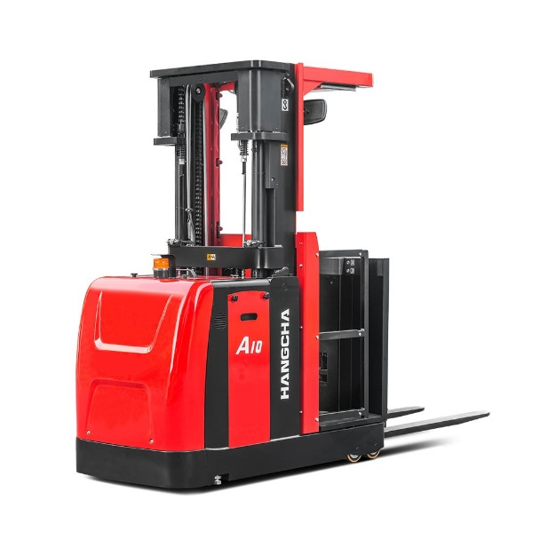
Tipos de unidad
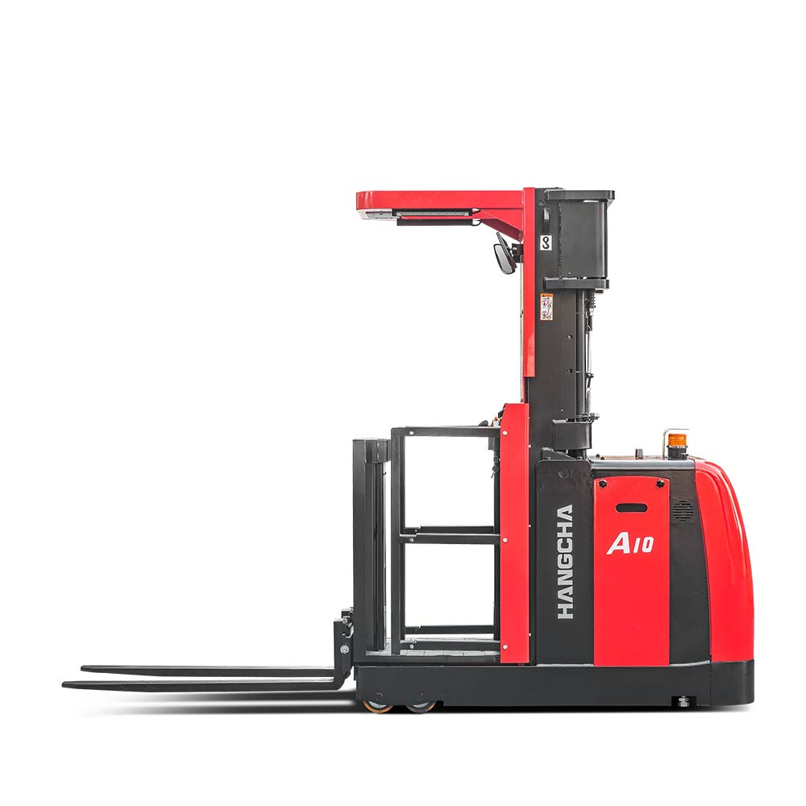
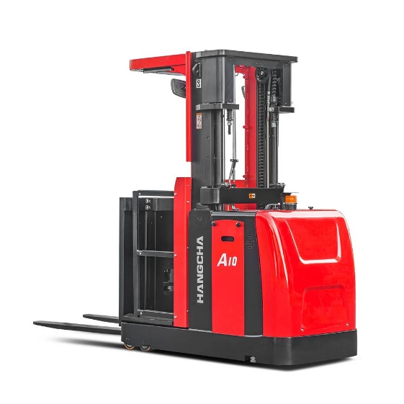
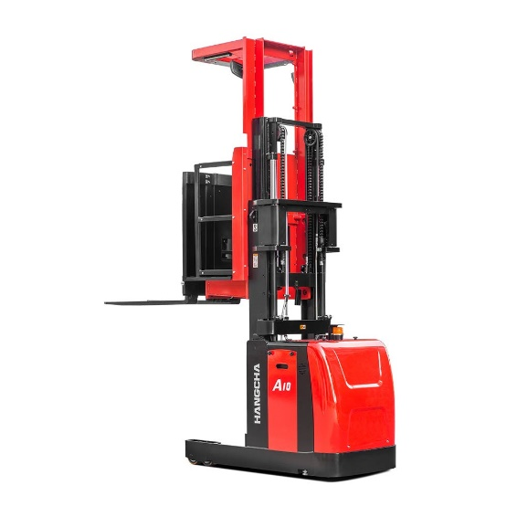
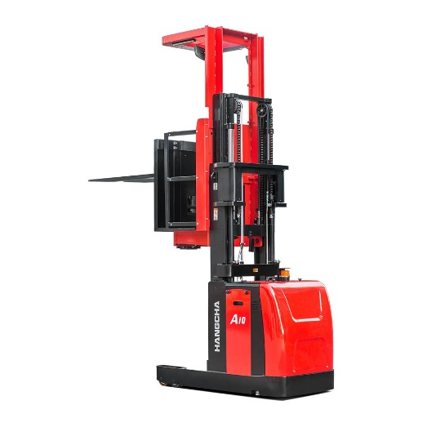

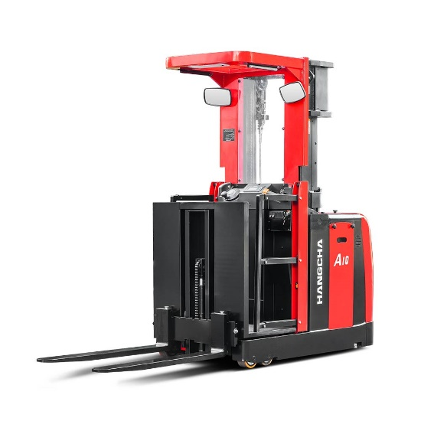

DESCRIPCIÓN GENERAL
El preparador de pedidos de nivel medio de la serie A es un tipo de carretilla de alta gama para equipos de almacén. La carretilla cuenta con un sistema de protección de seguridad completo, un excelente diseño ergonómico y un sistema de control de vanguardia. Con confiabilidad, estabilidad, comodidad, seguridad y excelente rendimiento, es adecuado para operaciones de preparación de pedidos para sistemas de almacenamiento y recuperación automáticos de nivel bajo y medio con una altura inferior a 5 m.

CARACTERISTICAS
- Mantenimiento

El motor de accionamiento de CA sin escobillas y sin mantenimiento reduce significativamente el costo de operación.

- Comodidad

Las funciones de amortiguación y desaceleración del mástil cuando sube/desciende hacia arriba/abajo pueden evitar el impacto y así aumentar la comodidad.

- Fiabilidad

La estructura del chasis con marco de placa de acero de alta resistencia presenta una larga vida útil.

- Seguridad

El sistema de detección del ángulo de inclinación, como configuración estándar, hace que el camión detenga la operación cuando se inclina hacia adelante/atrás o hacia la izquierda/derecha en un ángulo determinado, y la operación puede no reanudarse hasta que la cabina se baje al nivel por debajo de cierta altura.

- Rendimiento alto

La velocidad máxima de desplazamiento con carga completa puede alcanzar los 9 km/h, lo que aumenta sustancialmente la eficiencia.

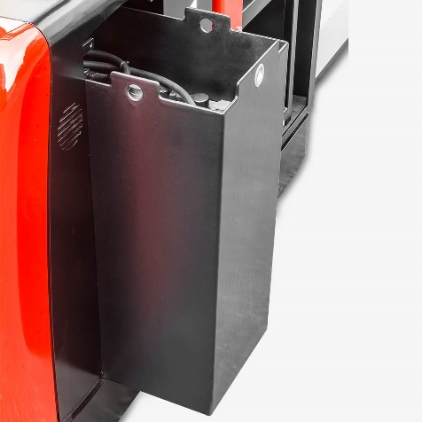

DESPLIEGUE LATERAL DE LA BATERIA

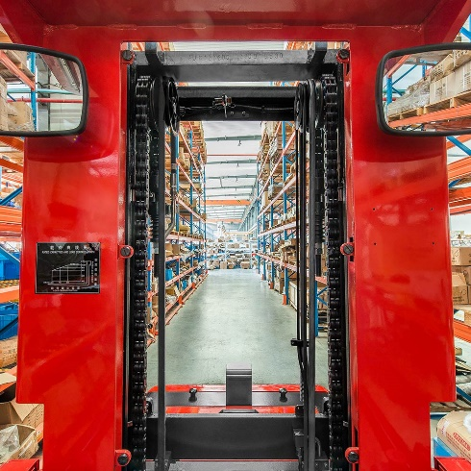

MEJOR VISION PARA LA OPERACIÓN

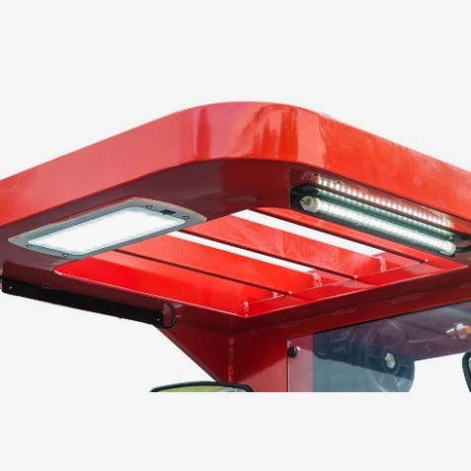

LA LAMPARA LED SUPERIOR PUEDE PROPORCIONAR UN ENTORNO OPERATIVO BRILLANTE

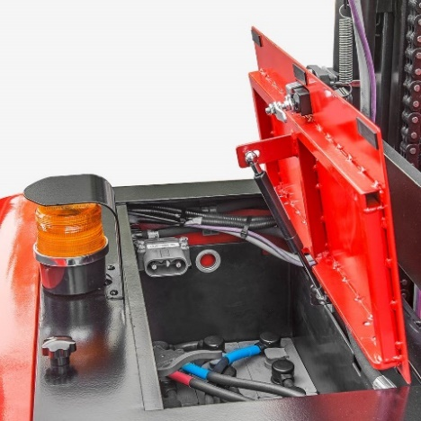

EL CAPO TRASERO SE PUEDE QUITAR FACILMENTE PARA FACILITAR LOS TRABAJOS DE MANTENIMIENTO EN PIEZAS COMO LA UNIDAD HIDRAULICA, EL SISTEMA DE CONTROL ELECTRONICO Y EL MOTOR

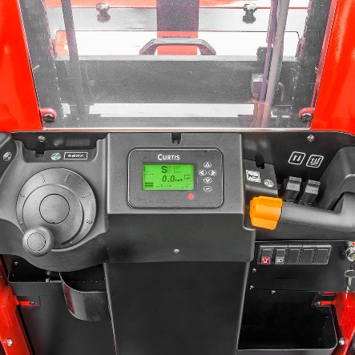

LA PALANCA DEL ACELERADOR LIBRE CON INTERRUPTOR DE SENSOR, COMO CONFIGURACION ESTANDAR, PUEDE EVITAR UN FUNCIONAMIENTO INCORRECTO DURANTE EL TRABAJO

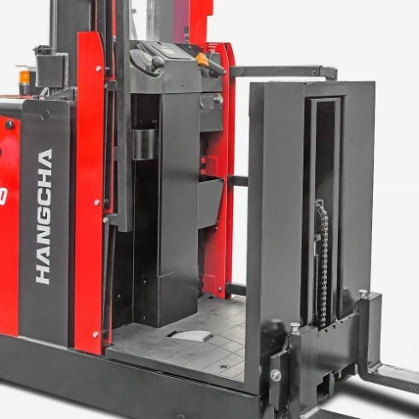

EL PREPARADOR DE PEDIDOS FUNCIONA SOLO CUANDO TODAS LAS BARRERAS LATERALES ESTAN BAJADAS

